

**MAESTRIA EN ADMINISTRACION Y POLITICAS PÚBLICAS**

**DISEÑO Y EVALUACIÓN DE POLÍTICAS PÚBLICAS**

**ACTIVIDAD 2 RESUMEN**

¿CUÁLES SON LAS CONDICIONES DE UTILIZACIÓN DEL ANÁLISIS FODA PARA LA ELABORACIÓN DE UNA POLÍTICA PÚBLICA?

**ALUMNO:**

ROLANDO RIVAS CONDE

**CATEDRÁTICO:**

DRA. **C. ODALYS PEÑATE LÓPEZ**

TAPACHULA CHIAPAS, ABRIL DEL 2015.

El análisis FODA se utiliza para conocer si el éxito del programa implementado es el esperado y detecta en donde se está fallando para corregir esas acciones y promover las que nos ponen de cara a cumplir nuestros objetivos en tiempo y forma.

Este análisis optimiza nuestras fortalezas y minimiza las fisuras del programa; y de la misa forma, con el estudio de las oportunidades se tendrá la pauta hacia dónde crecer para mejorar y ser más competitivos.

De esta forma, el análisis FODA es utilizado como un componente de la estrategia institucional que nos permitirá realizar diagnósticos certeros de cómo va el programa. Este análisis ayudará a la reflexión de cómo estamos abordando los problemas y nuevos retos a los que se enfrenta el programa como parte natural de estar en marcha. Y nos facultará para tomar mejores decisiones colectivas en torno al quehacer actual e inmediato para corregir las deficiencias; así como para hallar la mejor manera de potenciar nuestras fortalezas y ocupar un nicho de oportunidades. De esta forma, nuestro programa será siempre vigente, viable y lo más eficaz posible

El análisis FODA resulta una herramienta versátil a la que se puede volver en distintas etapas del proyecto; para estructurar una revisión o para proporcionar una discusión preliminar antes de realizar la planificación futura. Puede ser ampliamente aplicada, o bien se puede elegir un pequeño componente de la estrategia para un análisis detallado.

**Ejemplo**

El ejemplo a continuación muestra un posible análisis para pequeñas ONG, que recién comienzan, y que están considerando cómo utilizar su nuevo estudio para influir en el gobierno.

Ejemplo del análisis de las FODA para una ONG pequeña

**Fortalezas:**

* Podemos hacer el seguimiento de esta investigación dado que la pequeña cantidad de trabajo actual significa más tiempo disponible.
* Nuestro investigador líder tiene una gran reputación dentro de la comunidad de la política.
* El director de nuestra organización tiene buenos vínculos con el Ministerio.

**Debilidades:**

* Nuestra organización tiene poca reputación en otras áreas del gobierno.
* Tenemos poco personal con habilidades básicas en muchas áreas.
* Somos vulnerables a la enfermedad de un elemento clave en el personal, o su retiro, etc.

**Oportunidades:**

* Estamos trabajando en un tema clave de la agenda.
* El gobierno proclama querer escuchar las voces de ONGs locales.
* Otras ONG de nuestra región nos brindarán su apoyo.

**Amenazas:**

* ¿Será el informe demasiado susceptible en el plano político, y amenazará el financiamiento por parte de los patrocinadores?
* Existe un conjunto de contra-pruebas que puede ser utilizado para desacreditar nuestra investigación, y por lo tanto, nuestra organización.

Así, la ONG debe decidir, entre otras cosas, dirigir el informe hacia vínculos específicos en un ministerio, utilizar a su investigador líder para dar credibilidad a los hallazgos y trabajar en la construcción de una coalición regional sobre el tema.

**Otro ejemplo que podemos ver es el programa de adultos mayores:**

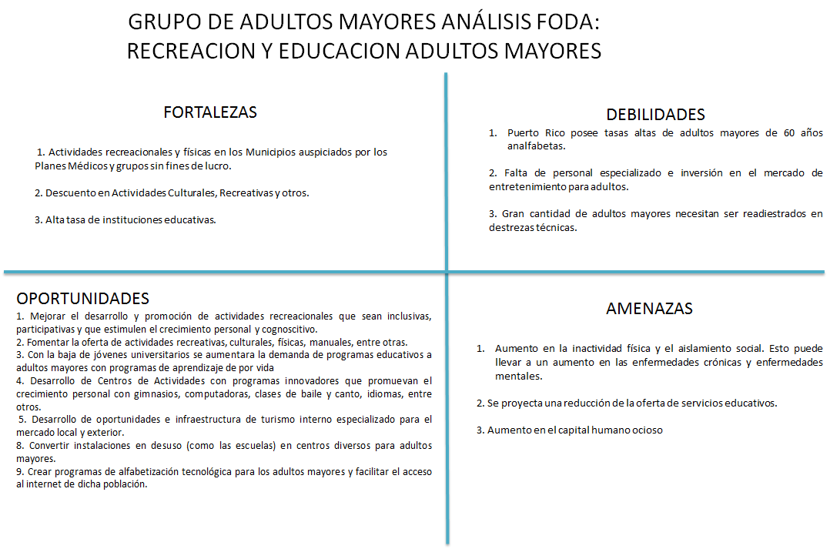

# BIBLIOGRAFÍA

* (s.f.). Obtenido de http://gis.jp.pr.gov/Externo_Econ/Reto%20Demogr%C3%A1fico/FODA%20Adultos%20Mayores.pdf
* hovland, d. s. (octubre de octubre 2004). *Herramientas para el impacto en las politicas públicas: Manual para Investigadores.*
* Vargas, C. S. (s.f.). *Análisis de Pólíticas Públicas (Primera Parte).*